**新桥街道中心幼儿园小四班幼儿活动状况记录表**

2025.2.27

**来园情况：**

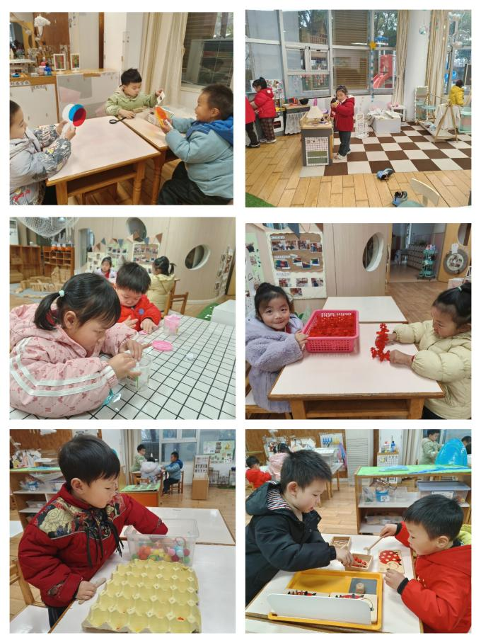今日我们小四班来园19人，1位小朋友病假，3位小朋友事假。

今天所有的小朋友都能高高兴兴进入班级，能选择自己喜欢的游戏进行游戏，大家很棒哦。

**区域游戏：**

今天区域游戏时间，孩子们根据自己的想法选择了自己喜欢的游戏，并能按照游戏规则进行尝试探索。

有的宝贝在娃娃家给宝宝做饭、照顾生病的宝宝；有的宝贝在益智区玩过生日、小刺猬摘苹果，有的宝贝在建构区玩刺猬摘苹果；有的宝宝在科探区玩颜色感官瓶游戏、彩色玻片游戏；有的在美工区玩黏土；有的在生活区玩有趣的蛋托；有的在建构区玩雪花片……今天孩子们在游戏结束后在老师的提醒下整理自己的游戏盒，其中益智区、建构区、生活区、美工区的宝宝玩游戏时最认真，真不错！

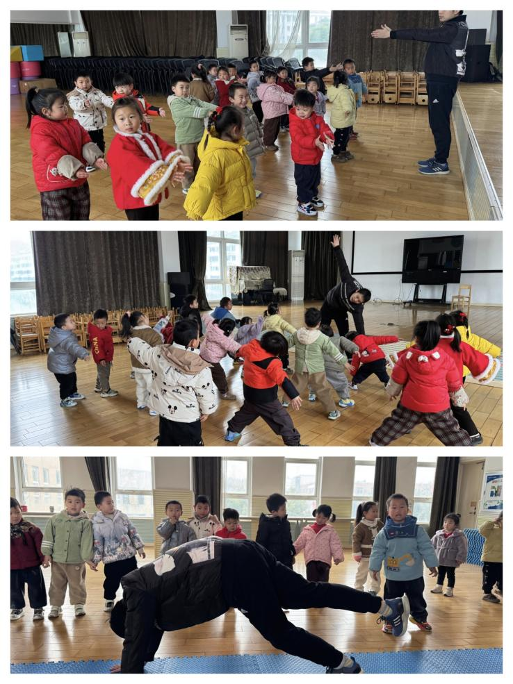

**集体活动及生活活动情况：**

**体育：袋鼠爬**

袋鼠爬是爬行练习系列动作中的基本动作——跪姿行进。要求双手依次向前爬行两步，然后支撑脚向前跳一步，向前动作自然而又节奏。本次活动通过创设“快乐的小袋鼠”的情境，鼓励幼儿积极参与游戏，在游戏中学习“袋鼠爬”的动作，提升动作水平，从而基本掌握“袋鼠爬”的动作要领。

小班幼儿喜欢体育运动，也都愿意积极参加体育活动，但是在爬的过程中动作的协调性不够好，幼儿对于一腿上翘一腿蹬的动作还不够灵敏，需要在游戏中多次练习得到改善和发展。在活动中**李泓硕、刘语辰、冯育泽、宋陈凯、祝嘉沁、汤语桐、黄宇骞、薛宇程、孙堇禾、刘瑞麟、陆博渊、韩雨彤、高蝶珺、万弘一、顾奕凯、代霄、张艺彤、吴沐萱、吴沐泽**通过小组竞赛,在接力赛中掌握“袋鼠爬”的动作要领；发展脚部小肌肉的力量和协调能力,提高小腿和脚踝的爆发力；促进创造性思维运动的发展,体验活动带来的乐趣。

1.午餐情况：

今天的午饭吃的是南瓜饭、鲍鱼煨肉、黄瓜炒木耳，喝的是豌豆苗鱼丸汤。今天我们发现大部分的孩子是能够自主进餐的，刘语辰、宋陈凯没吃完饭菜。

2.午睡情况：

午睡时，**万弘一、黄宇骞。李弘硕**入睡比较晚，大家需要调整孩子的作息时间哦！

**家园合作：**

1.大家可以前往APP《一起长大》中把孩子的活动照片放入自己的成长册中哦！